**RECURSO: TEXTO DE ESTUDIO** **Apoyo texto escolar: 112-113- 116-117-**

**Cuaderno de actividades ASIGNATURA: CIENCIAS NATURALES Guía n°20**

**NOMBRE ESTUDIANTE**: ______________________________________________________

**CURSO: 8° LETRA: A- B FECHA: __________**

|  |
| --- |
| **PRIORIDAD CURRICULAR UNIDAD 2 EJE FÍSICA “ELECTRICIDAD Y CALOR” NIVEL 1**  **OA 10: Analizar un circuito eléctrico domiciliario y comparar experimentalmente los circuitos eléctricos en serie y en paralelo, en relación con la: Energía eléctrica. Diferencia de potencial. Intensidad de corriente. Potencia eléctrica. Resistencia eléctrica. Eficiencia energética.** |

**INDICACIONES:**

* **TRABAJA CON UN ADULTO.**
* **REVISA EL PPT Y TU TEXTO ESCOLAR Y RESPONDE LAS SIGUIENTES PREGUNTAS.**
* **OBSERVA LOS VIDEOS ANTES DE COMENZAR A TRABAJAR.**
* **REVISA TUS MATERIALES ANTES DE COMENZAR TU TAREA.**
* **LÁPIZ DE PASTA O MINA, TEXTO ESCOLAR, REVISAR EL PPT O VIDEO EDUCATIVO.**
* **SI TIENES TU MATERIAL IMPRESO REVISALO, COMUNICATE CON TU PROFESOR JEFE POR WHATSAPP SI TIENES DUDAS, EL TAMBIÉN ME LAS HARA LLEGAR O PUEDES ESCRIBIRME A MI CORREO QUE APARECE ARRIBA EN LA GUÍA POR FAVOR, NO TE QUEDES CON NINGUNA DUDA, CARIÑOS Y ESPERO QUE SE ENCUENTRES BIÉN.**
* **A MODO SE SUGERENCIA REVISA LOS MATERIALES QUE TE SUGIERO**
* **EN PRIMER LUGAR REVISA EL PPT POR FAVOR**
* **EN SEGUNDO LUGAR OBSERVA LOS VIDEOS:**  <https://vimeo.com/466539548>
* [**https://www.youtube.com/watch?v=E93UEE8Lyhs**](https://www.youtube.com/watch?v=E93UEE8Lyhs)
* **Revisar classrrom.**

|  |
| --- |
| **OBJETIVO DE LA GUÍA: ANALIZAR UN CIRCUITO DOMICILIARIO A TRAVES DE EJERCICIOS DE RESISTENCIA EN UN CIRCUITO.** |
| **INDICADOR: Describen un circuito eléctrico domiciliario y la función de sus componentes básicos, como enchufes, interruptores, conexión a la malla de tierra, dispositivos de seguridad y colores del cableado, entre otros.** |
| **HABILIDAD: RECONOCER- IDENTIFICAR- APLICAR.** |
| **ACTITUD:** **Mostrar curiosidad, creatividad e interés por conocer y comprender los fenómenos del entorno natural y tecnológico, disfrutando del crecimiento intelectual que genera el conocimiento científico y valorando su importancia para el desarrollo de la sociedad.** |

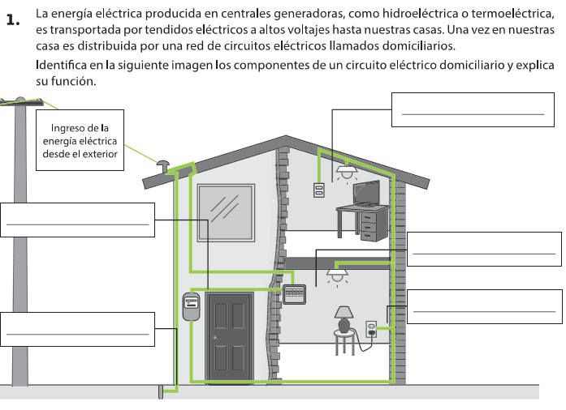

1. Función del medidor :

____________________________________________________________________________________________________________________________________________________________________________________________________

1. Función del interruptor:

______________________________________________________________________________________________________________________________________________________________________________________

1. Función del enchufe:

______________________________________________________________________________________________________________________________________________________________________________________

1. Función del tablero automático:

______________________________________________________________________________________________________________________________________________________________________________________

1. Función de la conección a tierra:

______________________________________________________________________________________________________________________________________________________________________________________

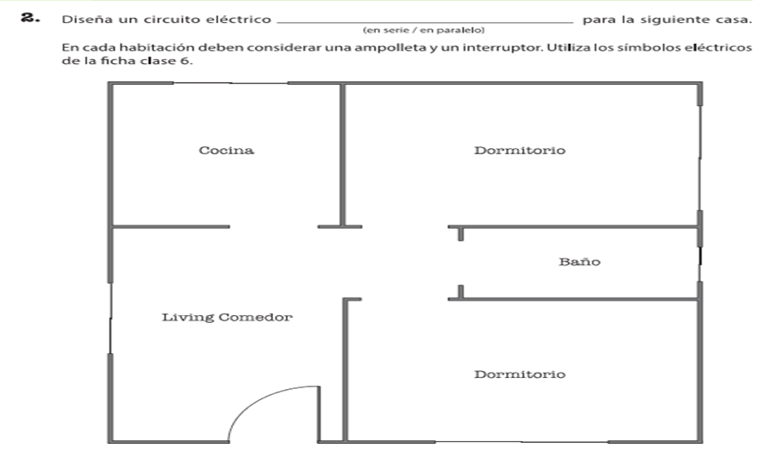

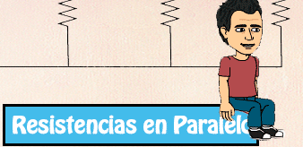3. Realiza los siguientes ejercicios obteniendo: LEY DE OHM

1. Claudio realizó un circuito en serie y quiere saber cuanto voltaje esta repartido en el circuito siendo R1=5 Ω +

R2=8 Ω +R3= 5 Ω 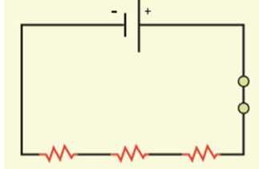 Hay en total calcula:

R1 R2 R3

2.Martín realizó un circuito en paralelo y quiere saber cuanto voltaje esta repartido en el circuito siendo

R1=12 Ω + R2=12 Ω +R3= 18Ω

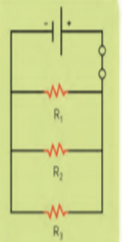

Calcula:

3. Luis realizó un circuito en paralelo y quiere saber cuanto voltaje esta repartido en el circuito siendo

R1=15 Ω + R2=15 Ω +R3= 25Ω

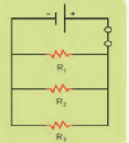

Calcula:

4. Claudia realizó un circuito en serie y quiere saber cuanto voltaje esta repartido en el circuito siendo R1=7 Ω + R2=7 Ω +R3= 15 Ω

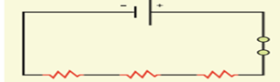

R1 R2 R3

Calcula:

­­

**EXCELENTE TRABAJO TE ESPERO EN CLASES ONLINE.**

**EXCELENTE TRABAJO RECUERDA QUE DEBES APOYARTE DEL PPT PARA PODER CONSTESTAR**

**ENÍA TUS GUIAS AL CORREO QUE APARECE AL PRINCIPIO DE LA GUÍA.**